NÚMEROS MIXTOS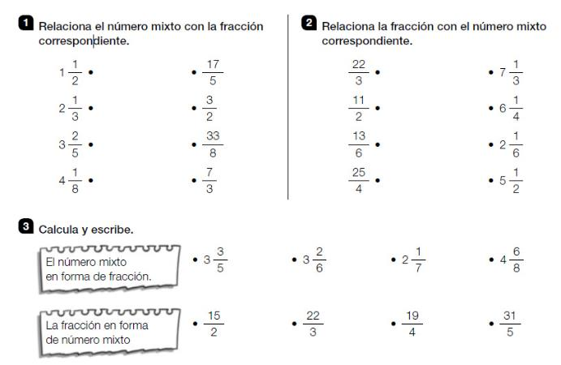
RECUERDA

- TODAS las fracciones con el numerador mayor que el denominador se pueden escribir como números mixtos, ya que son mayores que la unidad.
- Para escribir un número mixto en forma de fracción, se multiplica el número por el denominador de la fracción y se le suma el numerador. Este resultado es el numerador de la nueva fracción y el denominador es el mismo que el de la fracción del número mixto.
- Para escribir una fracción en forma de número mixto se divide el numerador entre el denominador. El cociente es el número natural, el resto es el numerador de la fracción y el divisor es el denominador.
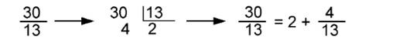

FRACCIONES EQUIVALENTES
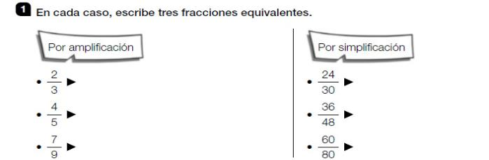
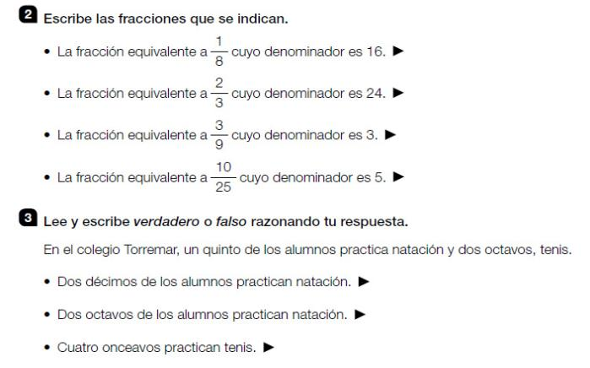
RECUERDA

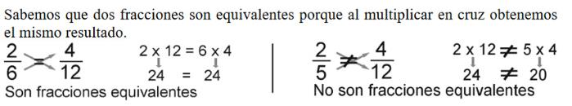
Para obtener fracciones equivalentes a una fracción:
- Por amplificación, se multiplica el numerador y el denominador de la fracción por el mismo número. La fracción obtenida es equivalente a la fracción dada.
- Por simplificación, se divide el numerador y el denominador de la fracción por el mismo número (LA DIVISION TIENE QUE SER EXACTA). La fracción obtenida es equivalente a la fracción dada.

REDUCCIÓN DE FRACCIONES A COMÚN DENOMINADOR
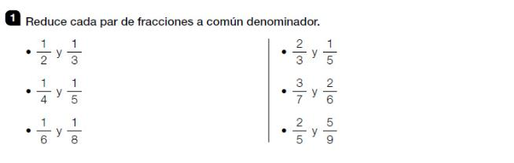
RECUERDA

Para reducir dos fracciones a común denominador se multiplican los dos términos (numerador y denominador) de cada fracción por el denominador de la otra fracción.

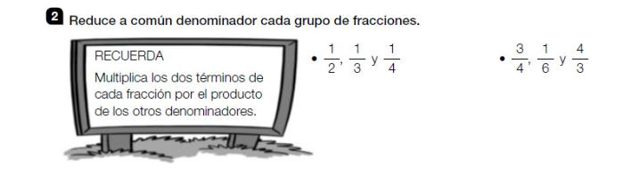
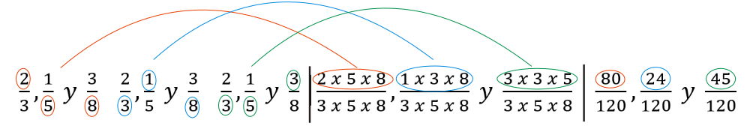
COMPARAR FRACCIONES

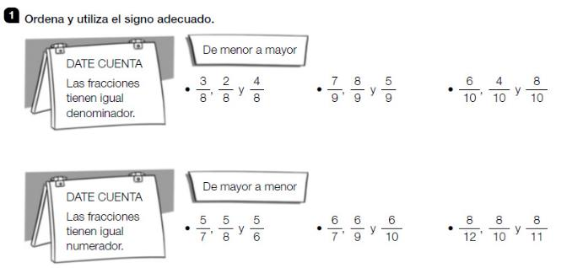
RECUERDA

• Fracciones con igual denominador: es mayor la que tiene el numerador mayor.
• Fracciones con igual numerador: es mayor la que tiene el denominador menor.

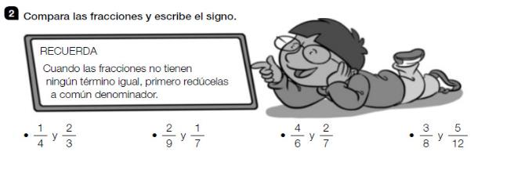

Problemas.
- Para pintar una pared, Manolo ha comprado 5 botes iguales de pintura. Ha utilizado 3 botes y medio. ¿Qué fracción representa la cantidad de pintura que ha gastado?

- En el huerto de David, un cuarto del terreno tiene tomates y un quinto, lechugas. ¿Qué fracción de huerto ocupa cada cultivo?

- En la granja de Eva, dos quintos de los animales son caballos y un cuarto, vacas. ¿Qué fracción representan los animales de cada tipo?

- En la pizzería venden pizzas enteras y por sextos. Miguel ha comprado tres pizzas enteras y cuatro sextos mientras que Sonia ha comprado catorce sextos.

- ¿Quién ha comprado más? ¿Cuántas pizzas enteras han comprado en total?

- Laura ha comprado tres quintos de una barra de helado de fresa, cuatro séptimosde otra barra de helado de chocolate y cinco octavos de otra barra de helado de menta. Si las barras son de igual tamaño, ¿de qué sabor ha comprado más?

- Zita recorrió ayer ocho décimos de una ruta de senderismo y Petra recorrió siete novenos. Alejandro recorrió una parte de la ruta mayor que Petra y menor que Zita. ¿Qué fracción de la ruta pudo recorrer Alejandro?

- Guardé 5/12 de mis lápices en un cajón y 7/15 en mi estuche. El resto se los regalaré a mi hermano. ¿Qué fracción de lápices regalaré?

- Mi abuela me regaló 3/7 de las figuritas de mi álbum y mi madre 6/14. Si el álbum completo lleva 70 figuritas, ¿cuántas figuritas me faltan para completarlo?

- Mi primo se ha comido 6/9 de los caramelos que tenía. Le quedan 54.
¿Cuántos tenía?

- Un depósito de agua tenía 800 l. Se han consumido los 3 / 5. La mitad del resto se envasa en garrafas de 4 litros. Cada garrafa se vende a 1,2 €.
¿Cuántas garrafas necesito?
¿Cuánto vale el agua envasada?

- Me han regalado una gran caja de bombones. Hoy me he comido 1/5 de los bombones y mañana me pienso comer la mitad de los que me queden.
¿Qué fracción de la caja me comeré mañana?
¿Qué parte me quedará para pasado mañana?
Si la caja tenía 100 bombones, ¿cuántos me he comido hoy?

